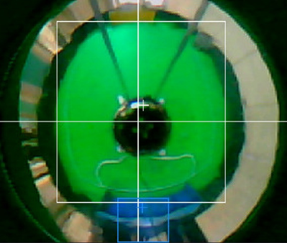

OpenMVによるカラートラッキング fig\*\*(openmvideの画面)はOpenMVによる色とりの例である。全方認識可能なミラーを使用することにより、コート内を360度見ることが可能である。使用例としては、ゴールの色やコートの色の閾値をアークタンジェントとし、角度を計算し、同時にカメラ中心との距離を算出している。算出された角度と距離はシリアル通信でteensy（メインマイコン）に送られる。角度を用いて、ゴールの中心方向とロボットのずれを計算し、PID制御を行うことでゴール方向を向くことができる。ジャイロセンサーのみを用いたときよりもゴール率は高くなる。しかし、光の入り方によってゴールの見え方が変化する問題が起きた。その対策としてカメラから得られる画像のガンマ値、コントラスト、明度を変更した。これによってその場に応じてゴールの見え方を変えることができた。

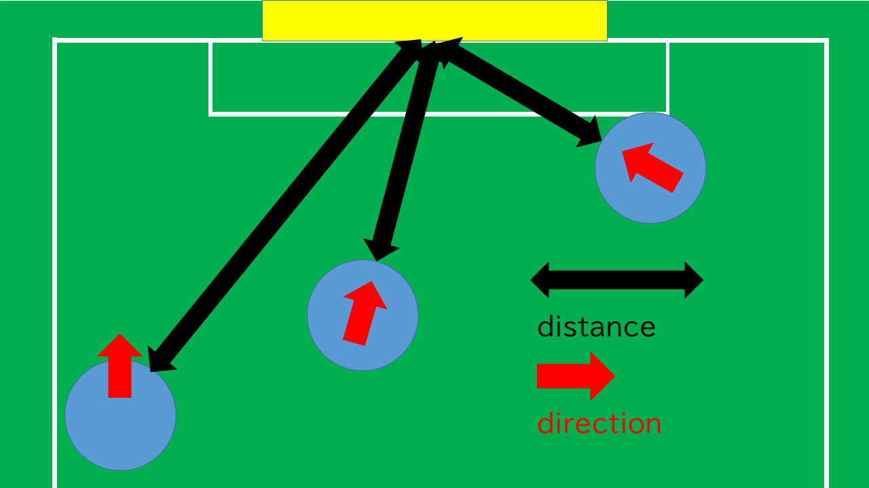

アタッカー機について 以前はロボットが攻撃をするとき、ゴールが見えているときはゴール方向を向き、ゴールが見えていないときはジャイロセンサーを用いて前方向を向くようにしていた。 しかし、全国大会で問題が発覚した。それは、ゴールが見えるようになる境界でゴールが見えたり見えなかったりすることでジャイロセンサーでの方向制御とゴール方向での方向制御が頻繁に切り替わり、スムーズな動きができなかったことである。そのため、ボールを持った時、またはゴールに近くなったときにゴール方向を向く方法に変更した（fig上図）。これによってゴール方向とジャイロ方向の向きが頻繁に切り替わることを防ぐことができ、ゴール率をあげることが出来た。